Nội dung

**Giới thiệu sản phẩm** 2

**Use case Diagram** 2

**Class Diagram** 3

**Các class** 4

Account 4

ShopeePay 4

Food 4

Customer (extends Account) 4

Shop (extends Account) 4

Shipper (extends Account) 4

Order 4

**Cấu trúc chương trình** 5

**Home screen** 5

***1.*** **Nếu là customer có *isSuspend = false*** 6

1.1. Quản lý tài khoản 6

1.2. Tìm kiếm món ăn 6

1.3. Đơn hàng của tôi 6

1.4. Đặt hàng 7

1.5. Đăng xuất 7

***2.*** **Nếu là customer có *isSuspend = true*** 7

**3.** **Nếu là Shop** 7

3.1. Quản lý tài khoản 7

3.2. Chỉnh sửa danh sách món 7

3.3. Đơn hàng chờ xác nhận 8

3.4. Xem doanh thu 8

3.5. Đăng xuất 8

**4.** **Nếu là Shipper** 8

4.1. Quản lý tài khoản 8

4.2. Đơn hàng chờ vận chuyển 8

4.3. Xem thu nhap 8

4.4. Đăng xuất 8

# **Giới thiệu sản phẩm**

Giờ đây, vấn đề ăn uống sẽ không còn là vấn đề đau đầu xem hôm nay đi ăn gì, chọn quán nào nữa vì ShopeeFood luôn đồng hành bên bạn, đem đến cho bạn những bữa ăn ngon, chất lượng.. Việc bạn cần làm bây giờ là nhanh chóng mở ShopeeFood và đặt ngay những món ăn yêu thích để lấp đầy niềm đam mê ăn uống và chiếc dạ dày trống rỗng thôi.

# **Use case Diagram**

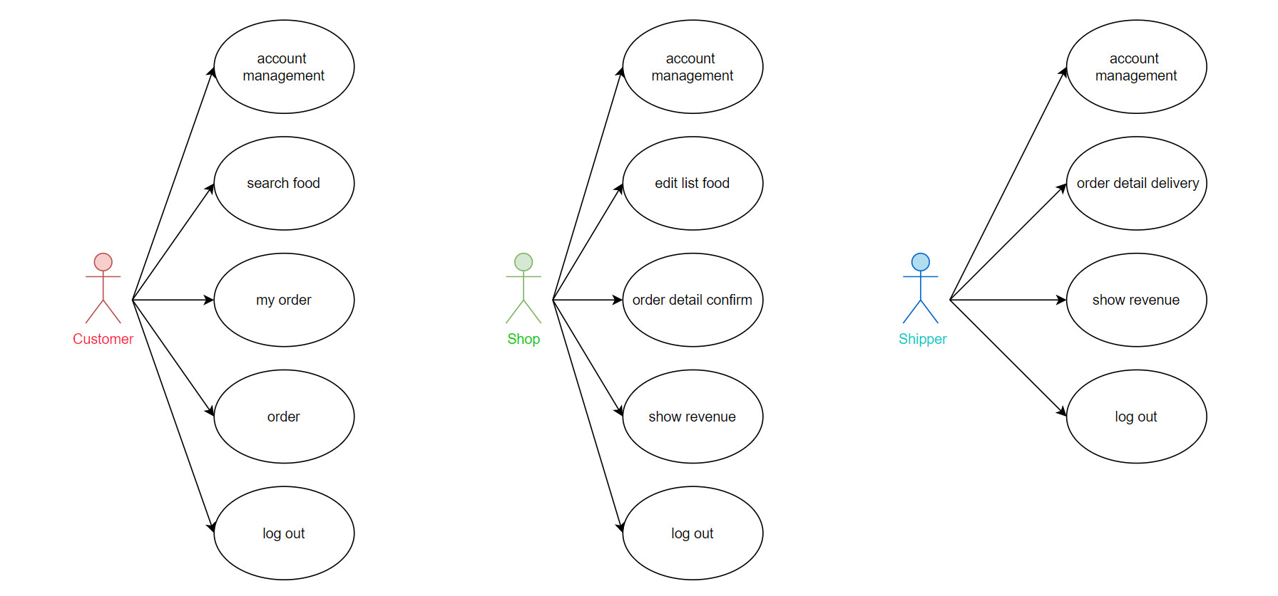

# **Class Diagram**

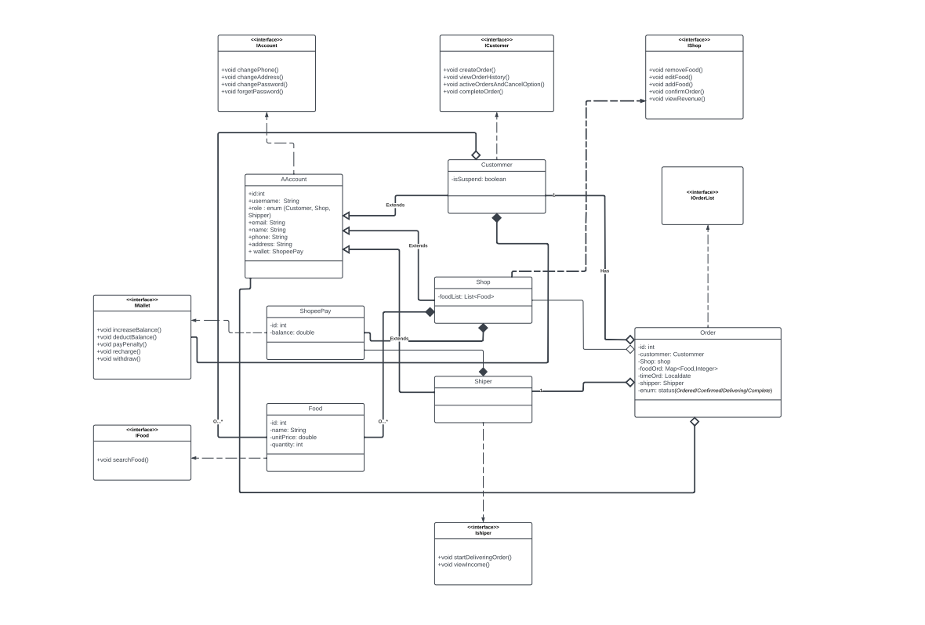

# **Các class**

## Account

* int **id**
* enum **role** (*Customer* / *Shop* / *Shipper*)
* String **username**
* String **password**
* String **email**
* String **name**
* String **phone**
* String **address**
* ShopeePay **wallet**

## ShopeePay

* int **id**
* double **balance**

## Food

* int **id**
* String **name**
* double **unitPrice**
* int **quantity**

## Customer (extends Account)

* boolean **isSuspend** (mặc định là *false*)
* LocalDateTime **activationTime**

## Shop (extends Account)

* List<Food> **foodList**

## Shipper (extends Account)

## Order

* int **id**
* Customer **customer**
* Shop **shop**
* Map<Food, Integer> **foodOrd** (món ăn và số lượng tương ứng)
* String **timeOrd** (lấy thời gian hiện tại lúc tạo đơn hàng)
* Shipper **shipper**
* enum **status** (*Ordered* / *Confirmed* / *Delivering* / *Completed / Canceled*)

# **Cấu trúc chương trình**

Khởi tạo sẵn 1 customer, 1 shipper, 2 shop

## **Home screen**

*[1] Dang nhap*

*[2] Dang ky*

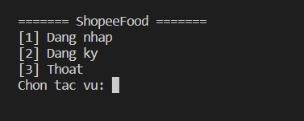

Nếu chọn *[2] Dang ky* thì đưa ra 3 option: đăng ký Customer, Shipper, hay Shop?

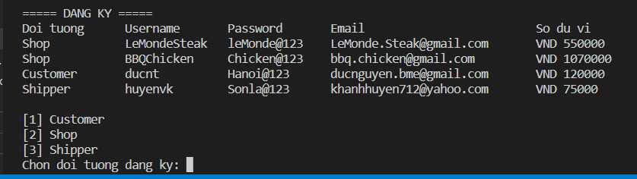

Quá trình đăng ký sẽ check existing username, existing email, existing phone, email và password phải tuân thủ pattern.

Nếu chọn *[1] Dang nhap*:

Nhập sai password thì bắt nhập email để xác thực, nếu email đúng thì cho phép thay đổi password, nếu email sai thì thông báo *“Xac thuc that bai”* và quay về **Home screen**.

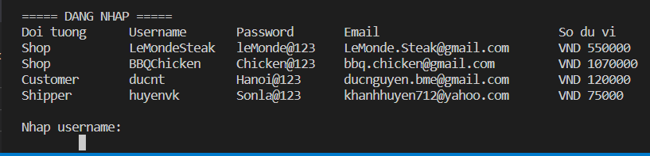

Nếu đăng nhập thành công:

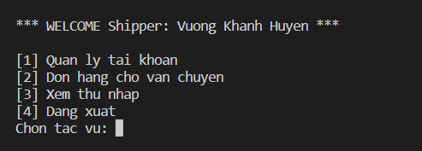

1. **Nếu là customer có *isSuspend = false***

*[1] Quan ly tai khoan*

*[2] Tim kiem mon an*

*[3] Don hang cua toi*

*[4] Dat hang*

*[5] Dang xuat*

### 1.1. Quản lý tài khoản

In ra thông tin tài khoản của customer đó và các tác vụ sau:

*[1] Cap nhat mat khau*

*[2] Cap nhat so dien thoai*

*[3] Cap nhat dia chi*

*[4] Quan ly vi ShopeePay*

*[5] Thoat*

Chọn *[4] Quan ly vi ShopeePay* sẽ in ra số dư hiện tại và có lựa chọn nạp tiền vào ví

Chọn *[5] Thoat* sẽ quay về menu trước đó.

* 1. Tìm kiếm món ăn

Tìm kiếm tên món theo keyword.

In ra kết quả là các shop và các món tương ứng.

* 1. Đơn hàng của tôi

*[1] Xem don hang moi va huy don*

In ra tất cả các OrderDetail có thuộc tính *customer* là người dùng hiện tại, phân loại theo status (*Ordered* hoặc *Confirmed*) và sắp xếp giảm dần theo *timeOrd* (đơn hàng gần nhất hiển thị trên cùng).

Nhập vào id đơn hàng để hủy đơn (cập nhật status thành *Canceled*), chỉ cho phép hủy đơn thuộc danh sách đã in ra phía trên.

Nếu hủy đơn 3 lần trong vòng 24h (hoặc 3 lần kể từ *activationTime* gần nhất nếu *activationTime* nằm trong khoảng 24h) thì khóa tài khoản (cập nhật *isSuspend = true*).

*[2] Lich su dat hang*

In ra tất cả các OrderDetail có thuộc tính *customer* là người dùng hiện tại, phân loại theo status (*Completed* hoặc *Canceled*) và sắp xếp giảm dần theo *timeOrd* (đơn hàng gần nhất sẽ hiển thị trên cùng).

*[3] Hoan thanh don hang*

In ra tất cả các OrderDetail có thuộc tính *customer* là người dùng hiện tại, status *Delivering*, sắp xếp tăng dần theo *timeOrd* (đơn hàng đặt trước sẽ hiển thị trên cùng).

Nhập vào id đơn hàng để hoàn thành đơn sau khi shipper vận chuyển thành công, cập nhật status thành *Completed* rồi chia doanh thu cho shipper và shop như sau: phí vận chuyển 3% tổng giá món (tối thiểu 15,000 VNĐ) dành cho shipper, 90% tổng giá món dành cho shop.

### 1.4. Đặt hàng

Yêu cầu nhập vào thông tin đơn hàng:

* Sau khi nhập tên shop thì hiển thị danh sách món của shop đó.
* Sau khi nhập tên món và số lượng tương ứng thì hỏi có muốn nhập tiếp món khác hay không.

Sau khi nhập xong thông tin đơn hàng thì tính tổng giá trị đơn hàng (tổng giá món + phí vận chuyển):

* Nếu > số dư ví ShopeePay thì yêu cầu nạp thêm tiền vào ví*.*

- Nếu <= số dư ví ShopeePay thì in ra chi tiết các thuộc tính của đơn hàng cùng với tổng giá trị đơn hàng. Trạng thái đơn hàng lúc này là *Ordered*.

### 1.5. Đăng xuất

Quay về **Home screen**

1. **Nếu là customer có *isSuspend = true***

*[1] Nop tien phat*

*[2] Dang xuat*

Hiển thị thông báo:

*“Tai khoan bi khoa vi da huy don hang 3 lan trong vong 24h.”*

*“Can thanh toan tien phat 100,000 VND de mo khoa tai khoan.”*

Sau khi customer nộp phạt thì cập nhật *isSuspend = false,* reset *activationTime* theo thời gian hiện tại và quay về **Home screen**.

1. **Nếu là Shop**

*[1] Quan ly tai khoan*

*[2] Chinh sua danh sach mon*

*[3] Don hang cho xac nhan*

*[4] Xem doanh thu*

*[5] Dang xuat*

### 3.1. Quản lý tài khoản

Tương tự 1.1, nhưng nếu chọn *[4] Quan ly vi ShopeePay* sẽ in ra số dư hiện tại và có lựa chọn rút tiền khỏi ví.

### 3.2. Chỉnh sửa danh sách món

In ra danh sách món của shop và các tác vụ sau:

*[1] Xem danh sach mon*

In ra danh sách món của shop.

*[2] Xoa mon*

Nhập vào id món để xóa.

*[3] Chinh sua mon*

Nhập vào id món để chỉnh sửa (thay đổi tên món, số lượng, đơn giá)

*[4] Them mon*

Nhập đầy đủ thông tin món.

### 3.3. Đơn hàng chờ xác nhận

In ra tất cả các OrderDetail có thuộc tính *shop* là người dùng hiện tại, status *Ordered* và sắp xếp tăng dần theo *timeOrd* (đơn hàng đặt trước sẽ hiển thị trên cùng).

Nhập vào id đơn hàng để xác nhận đơn, sau đó cập nhật status thành *Confirmed*.

### 3.4. Xem doanh thu

In ra tất cả các OrderDetail có thuộc tính *shop* là người dùng hiện tại, status *Completed* và sắp xếp giảm dần theo *timeOrd* (đơn hàng gần nhất sẽ hiển thị trên cùng).

In ra tổng doanh thu của các đơn này (doanh thu trên mỗi đơn là 90% tổng giá món).

### 3.5. Đăng xuất

Quay về **Home screen**

1. **Nếu là Shipper**

*[1] Quan ly tai khoan*

*[2] Don hang cho van chuyen*

*[3] Xem thu nhap*

*[4] Dang xuat*

### 4.1. Quản lý tài khoản

Tương tự 1.1, nhưng nếu chọn *[4] Quan ly vi ShopeePay* sẽ in ra số dư hiện tại và có lựa chọn rút tiền khỏi ví.

### 4.2. Đơn hàng chờ vận chuyển

In ra tất cả các OrderDetail có status *Confirmed* và sắp xếp tăng dần theo *timeOrd* (đơn hàng đặt trước sẽ hiển thị trên cùng).

Nhập vào id đơn hàng để bắt đầu vận chuyển đơn, sau đó cập nhật thuộc tính *shipper* trên đơn hàng thành người dùng hiện tại, cập nhật status thành *Delivering*.

### 4.3. Xem thu nhap

In ra tất cả các OrderDetail có thuộc tính *shipper* là người dùng hiện tại, status *Completed* và sắp xếp giảm dần theo *timeOrd* (đơn hàng gần nhất sẽ hiển thị trên cùng).

In ra tổng thu nhập của các đơn này (thu nhập trên mỗi đơn chính là phí vận chuyển).

### 4.4. Đăng xuất

Quay về **Home screen**